# 工厂烧录简要使用说明



|  |  |
| --- | --- |
| **公司名称** | **福州瑞芯微电子** |
| 日期 | 2015-04-01 |
| 联系人 | LiuYi |
| 部门 | 底层平台中心 |
| Email | [liuyi@rock-chips.com](mailto:liuyi@rock-chips.com) |
| **文档接收人签字** |  |

**文档修改记录：**

|  |  |  |  |  |
| --- | --- | --- | --- | --- |
| **日期** | **修订版本** | **修订内容** | **修改人** | **核定人** |
| 2015-04-1 | V1.0.0 | 初始版本。 | LY |  |
| 2015-05-19 | V1.0.1 |  | LSH |  |

**一、安装**

**1、软件安装：**

1、双击“FactoryTool_Setup.exe”进入应用安装向导，进入安装界面(windows 7下

面请右键，“以管理员身份运行”)

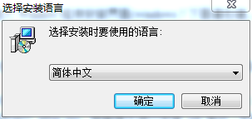

图1 选择安装语言，单击确定安装

2、单击“确定”，按提示点击“下一步”安装

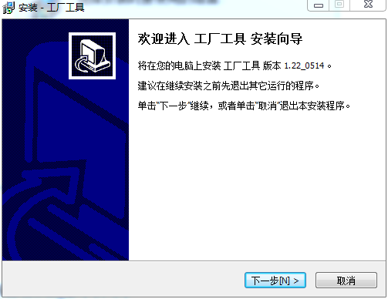

图2 安装向导界面

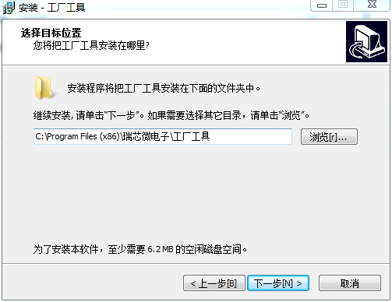

图3 选择安装路径

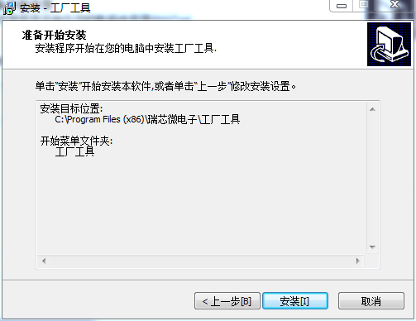

图4 开始安装

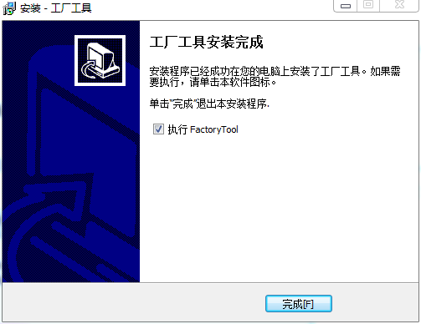

图5 安装完成

**2、安装Flashusb_Driver驱动：**

1、进入软件安装目录下的FlashUSB_Driver目录，32位操作系统运行

x86目录下setup，64位系统运行x64目录下setup，运行后点击”Install”，

如下图红色圆圈处

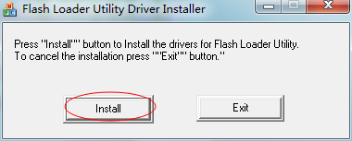

图6 驱动安装

2、出现“Installation Successfully Completed！”提示，驱动安装完成

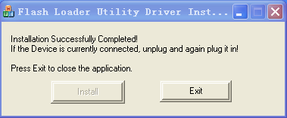

图7 驱动安装完成

二、使用FactoryTool工具

**1、烧写**

1、打开软件，单击“固件”选择需要烧写的固件

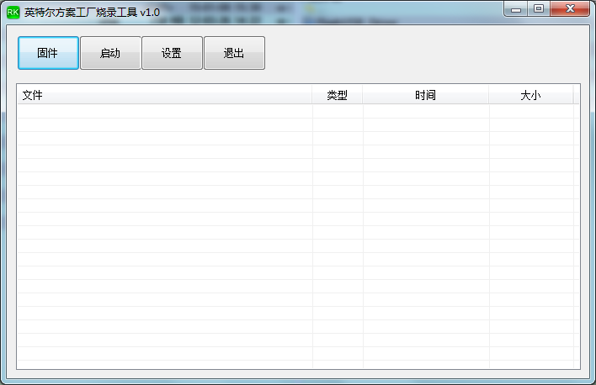

图8 工具主界面

2、在弹出的“打开”对话框，选择烧录固件后，单击“打开”按钮

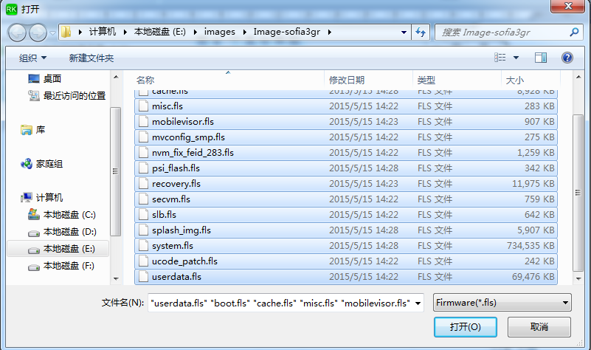

图9 选择需要烧写的固件

3、选择烧写固件之后，返回主界面，单击“启动”，开始烧写



图10 选择完烧写固件之后的界面

4、进入固件升级界面

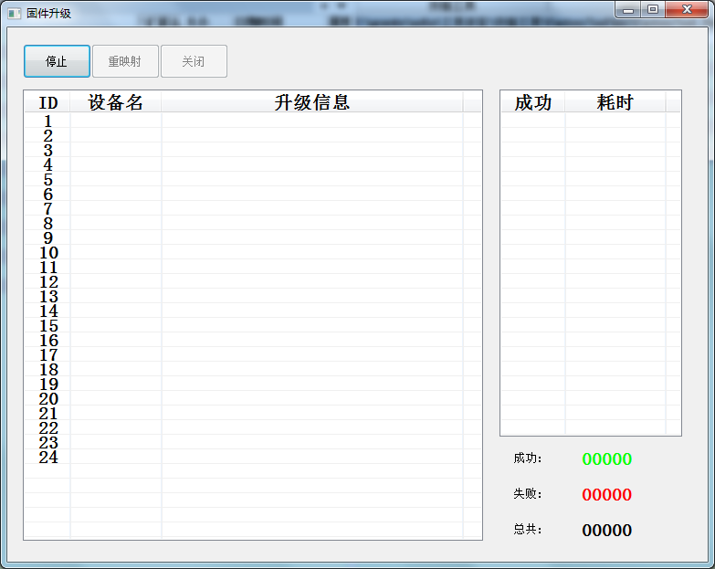

图11 固件升级界面

5、连接设备，开始烧写，可以通过单击“开始”、“停止”按钮开始或者停止烧写

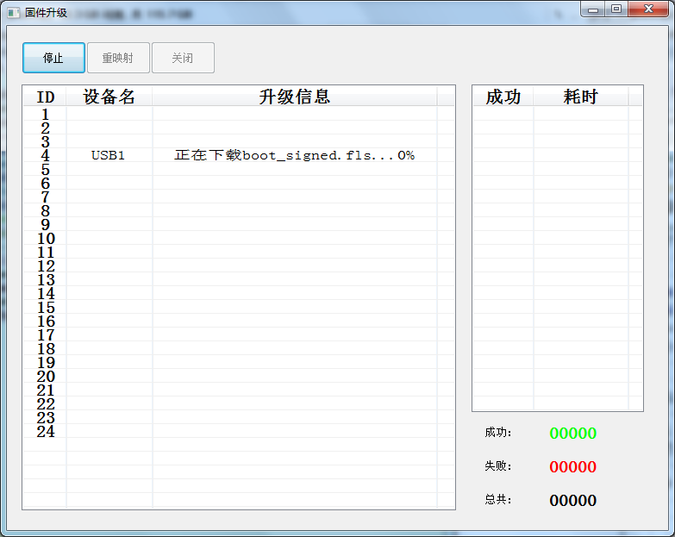

图12 开始烧写

6、升级结束，单击“停止”按钮，退出软件

**2、设置**

**1、**在主界面单击“设置”按钮，弹出“下载参数设置”对话框

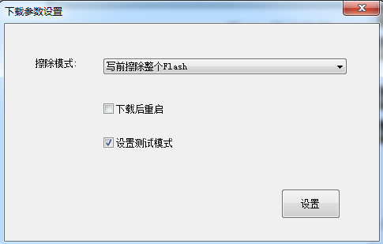

图13 下载参数设置

2、单击擦除模式下拉框，选择擦除模式

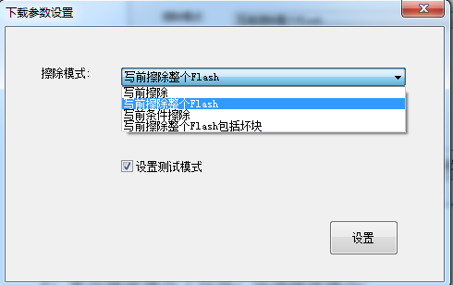

图 14 擦除模式选择

写前擦除：下载每个fls镜像前都将先擦除一遍对应分区

写前擦除整个Flash:下载第一个fls镜像前擦除整个Flash

写前条件擦除:下载每个fls镜像前都先判断一下分区是否要进行擦除

写前擦除整个Flash包括坏块:同第二个选项，多做一步坏块擦除

3、设置升级固件后重启机器:

4、设置升级固件后下次启动进入Ptest模式:

**3、注意事项:**

1、第一次安装驱动的电脑，建议所有烧录的usb口都连接过一遍设备，再运行工具进 行烧录。

2、烧录已经有固件的机器，建议一台机器开始烧录后再接入下一台机器

3、定期清理工具Log目录下的日志